Image Descriptions for Hazel Mead “Digital Security for Abortion and Pregnancy Privacy” Artwork
Descripciones de imágenes por el arte “Seguridad Digital Para La Privacidad de Aborto y Embarazo” de Hazel Mead

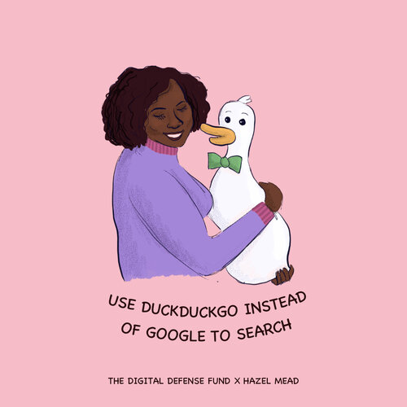

- Image description: A Black woman embraces the duck from the DuckDuckGo logo. Text reads: “Use DuckDuckGo instead of Google to search” “The Digital Defense Fund x Hazel Mead”
- Imagen: Una mujer abraza al pato del logo de DuckDuckGo. Texto dice: “Usa DuckDuckGo en vez de Google para hacer tus búsquedas.” “Fondo de Defensa Digital x Hazel Mead.”

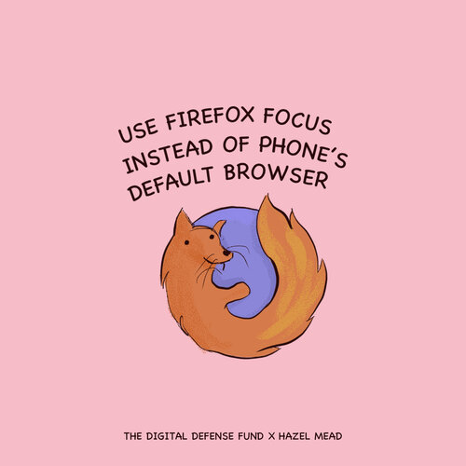

- Image description: The logo of Firefox Focus is a fox curled around a blue globe. Text reads: “Use Firefox Focus instead of phone’s default browser.” “The Digital Defense Fund x Hazel Mead”
- Imagen: El logo de Firefox Focus es un zorro abrazando un globo azul. El texto dice, “Usa Firefox Focus en vez del navegador preseleccionado de tu teléfono.” “Fondo de Defensa Digital x Hazel Mead.”
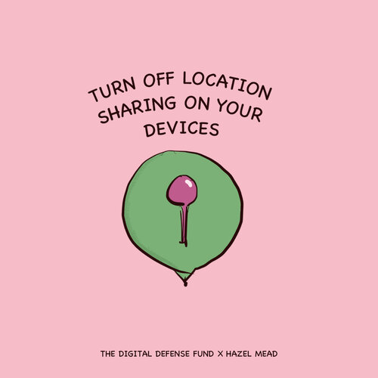

- Image description: A pink map pin in a green bubble, in a style commonly used to mark location on a map. Text reads: “Turn off location sharing on your devices.” “The Digital Defense Fund x Hazel Mead”
- Imagen: Un clavo rosado en una burbuja verde, en estilo de clavos utilizados para marcar una ubicación en un mapa. El texto dice, “Apaga la distribución de localización.” “Fondo de Defensa Digital x Hazel Mead.”

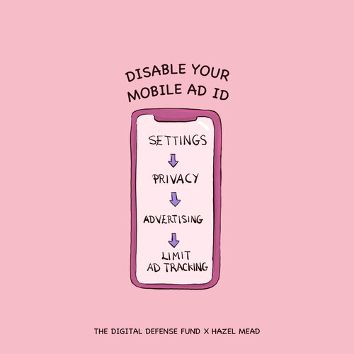
- Image description: A pink phone displays a screen that reads “Settings”, arrow, “privacy”, arrow, “advertising”, arrow, and “limit ad tracking”. Text reads: “Disable your mobile ad ID.” “The Digital Defense Fund x Hazel Mead”
- Imagen: Un teléfono rosado muestra una pantalla con las palabras “Settings, Privacy, Advertising, Limit Ad Tracking”. El texto dice, “Desactiva el ID de tu móvil.” “Fondo de Defensa Digital x Hazel Mead.”

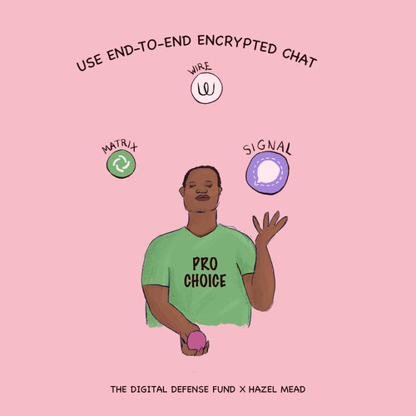

- Image description: A person with dark skin juggles four balls. One ball is pink and in their right hand. The largest ball is blue with a white speech bubble similar to the Signal logo, labelled “Signal”. One smaller ball is white with a loopy letter W similar to the Wire logo, labelled “Wire”. One smaller ball is green with four white lines in a circle, labelled “Matrix”. Text reads: “Use end-to-end encrypted chat.” “The Digital Defense Fund x Hazel Mead”
- Imagen: Una persona hace malabarismos con cuatro pelotas. Una pelota es rosado y en su mano derecha. La pelota más grande es azul con un globo de discurso similar al logo de Signal, etiquetado “Signal”. Una pelota más pequeña es blanca con la letra W similar al logo de Wire, etiquetado “Wire”. Una pelota más pequeña es verde con cuatro líneas blancas en un círculo, etiquetado “Matrix”. El texto dice, “Usa chats encriptados de fin-a-fin.” “Fondo de Defensa Digital x Hazel Mead.”
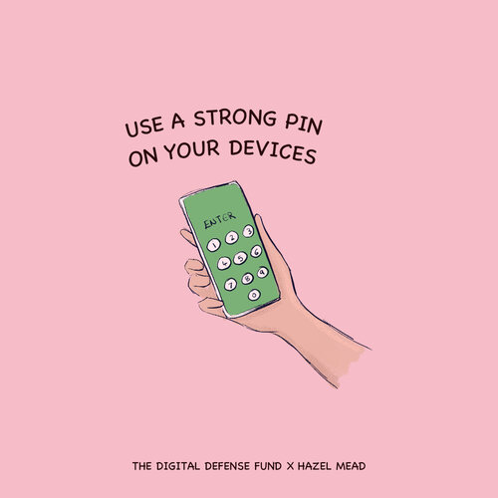
- Image description: A hand holds a phone with a green lock screen displaying the word “Enter” and a dial pad. Text reads: “Use a strong PIN on your devices.” “The Digital Defense Fund x Hazel Mead”
- Imagen: Una mano agarra un teléfono con una pantalla de bloqueo verde con la palabra “Entrar” y los números de un marcador numérico. El texto dice, “Usa un pin fuerte en tus dispositivos.” “Fondo de Defensa Digital x Hazel Mead.”

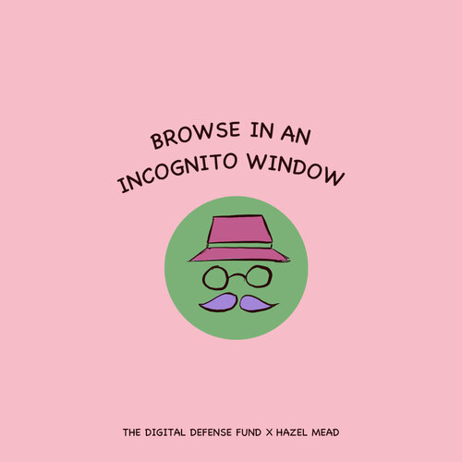
- Image description: A green circle in a pink background contains an illustration of a purple mustache, black glasses, and a pink hat. Text reads: “Browse in an incognito window.” “The Digital Defense Fund x Hazel Mead”
- Imagen: Un círculo verde en un fondo rosado contiene un bigote morado, gafas negras, y un sombrero rosado. El texto dice, “Busca en una ventana de incógnito.” “Fondo de Defensa Digital x Hazel Mead.”

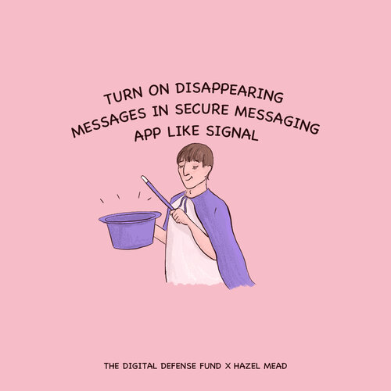

- Image description: A white magician with brown hair wearing a white shirt and purple cape uses a purple wand to make a purple hat’s contents disappear. Text reads: “Turn on disappearing messages in secure messaging app like Signal..” “The Digital Defense Fund x Hazel Mead”
- Imagen: Un mago con el pelo moreno y llevando una blusa blanca y un cabo morado utiliza una varita mágica morada para que los contenidos de un sombrero morado desaparezcan. El texto dice, “Activa los mensajes que desaparecen en aplicaciones de mensajería segura como Signal.” “Fondo de Defensa Digital x Hazel Mead.”

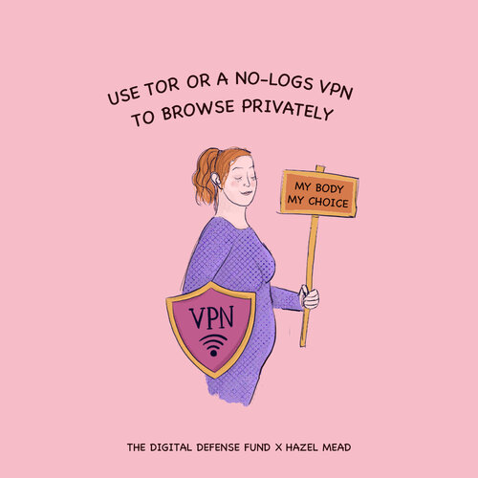

- Image description: A smiling white woman with red hair wears a purple dress and holds a sign that says “My body, my choice.” She also holds a shield with a wifi symbol and the word “VPN”. Text reads: “Use Tor or a no-logs VPN to browse privately.” “The Digital Defense Fund x Hazel Mead”
- Imagen: Una mujer con pelo rojo sonríe, lleva un vestido morado, y tiene un cartel que dice, “Mi cuerpo, mi decisión”. También agarra un escudo con el símbolo wifi y la letras “VPN”. El texto dice, “Usa Tor o un sin-registros VPN para hacer búsquedas privadas.” “Fondo de Defensa Digital x Hazel Mead.”
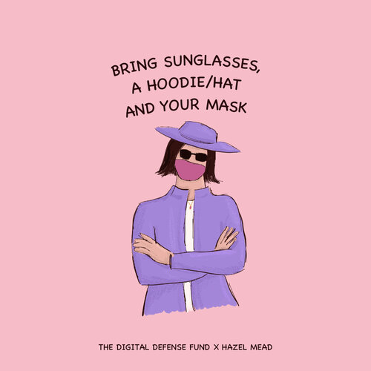

- Image description: A confident person with medium-length brown hair wearing a white shirt and purple jacket has their arms folded across their chest. They also have a pink mask, dark sunglasses, and a purple hat. Text reads: “Bring sunglasses, a hoodie/hat, and your mask.” “The Digital Defense Fund x Hazel Mead”
- Imagen: Una persona segura de sí misma con pelo moreno llevando una camiseta blanca y una chaqueta morada tiene sus brazos cruzados en el pecho. También lleva una mascarilla rosada, lentes de sol, y un sombrero rosado. El texto dice, “Trae lentes de sol, chaqueta, sombrero y tu mascarilla.” “Fondo de Defensa Digital x Hazel Mead.”

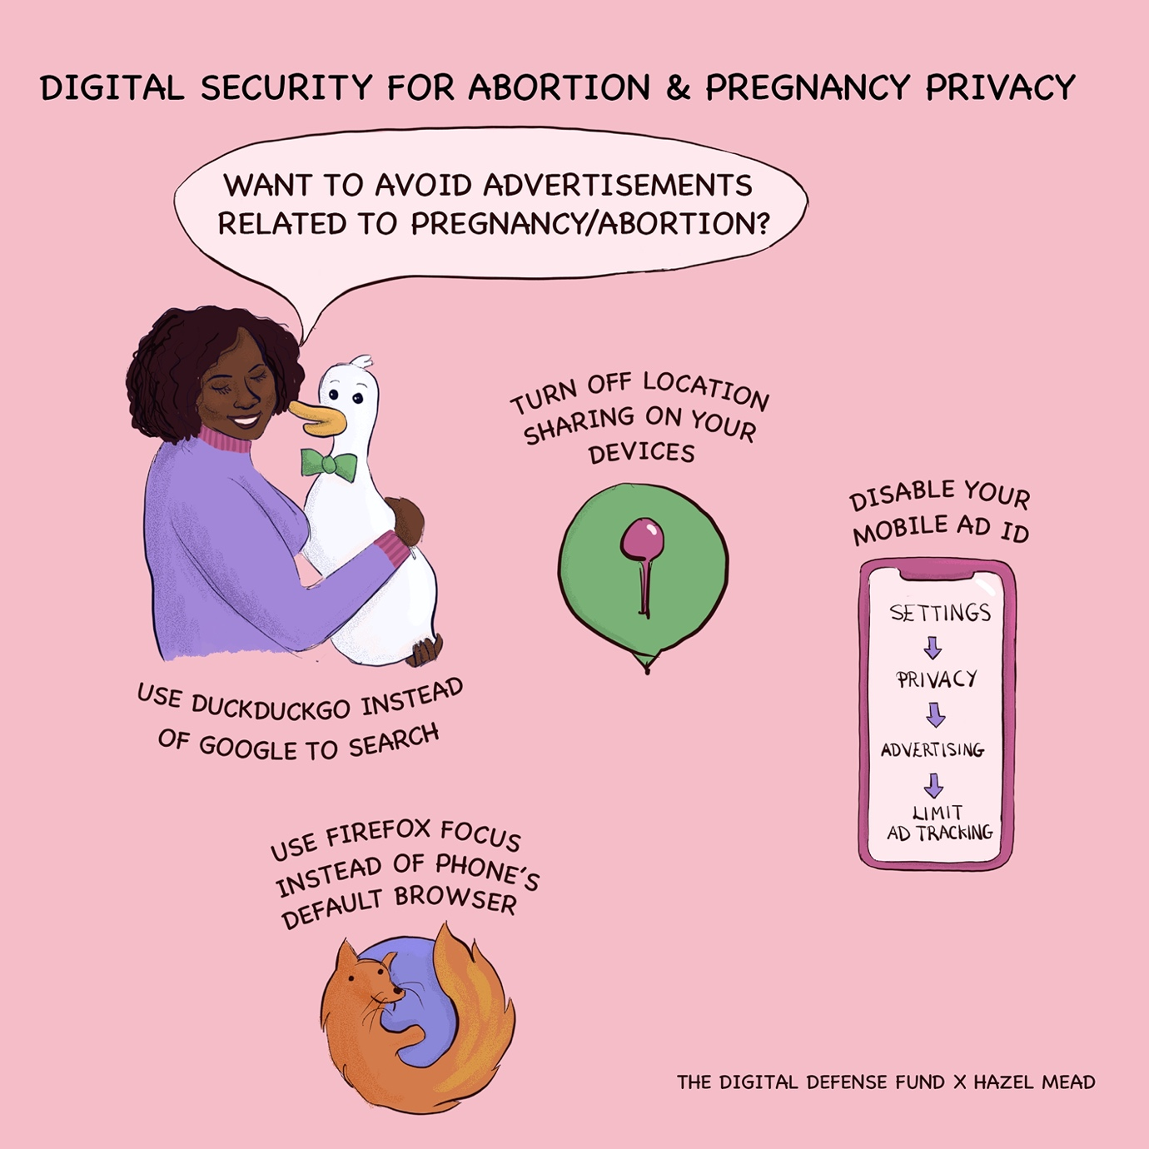

- Image description: The image is titled “Digital Security for Abortion and Pregnancy Privacy.” A Black woman embraces the duck from the DuckDuckGo logo and says, “Want to avoid advertisements related to pregnancy/abortion?”. Text below her reads: “Use DuckDuckGo instead of Google to search”. Small images offer additional advice. A pink map pin in a green bubble, in a style commonly used to mark location on a map. Text reads: “Turn off location sharing on your devices.” A pink phone displays a screen that reads “Settings”, arrow, “privacy”, arrow, “advertising”, arrow, and “limit ad tracking”. Text reads: “Disable your mobile ad ID.” The logo of Firefox Focus is a fox curled around a blue globe. Text reads: “Use Firefox Focus instead of phone’s default browser.” The image is signed, “The Digital Defense Fund x Hazel Mead”

- Imagen: La imagen es titulado “Seguridad Digital Para La Privacidad de Aborto y Embarazo.” Una mujer abraza al pato del logo de DuckDuckGo y dice, “¿Quieres evitar anuncios relacionados al embarazo o aborto?” Debajo de ella, el texto dice: “Usa DuckDuckGo en vez de Google para hacer tus búsquedas.” Imágenes pequeñas ofrecen consejos. Un clavo rosado en una burbuja verde, en estilo de clavos utilizados para marcar una ubicación en un mapa. El texto dice, “Apaga la distribución de localización.” Un teléfono rosado muestra una pantalla con las palabras “Settings, Privacy, Advertising, Limit Ad Tracking”. El texto dice, “Desactiva el ID de tu móvil.” El logo de Firefox Focus es un zorro abrazando un globo azul. El texto dice, “Usa Firefox Focus en vez del navegador preseleccionado de tu teléfono.” El imagen es etiquetado “El Fondo de Defensa Digital x Hazel Mead.”

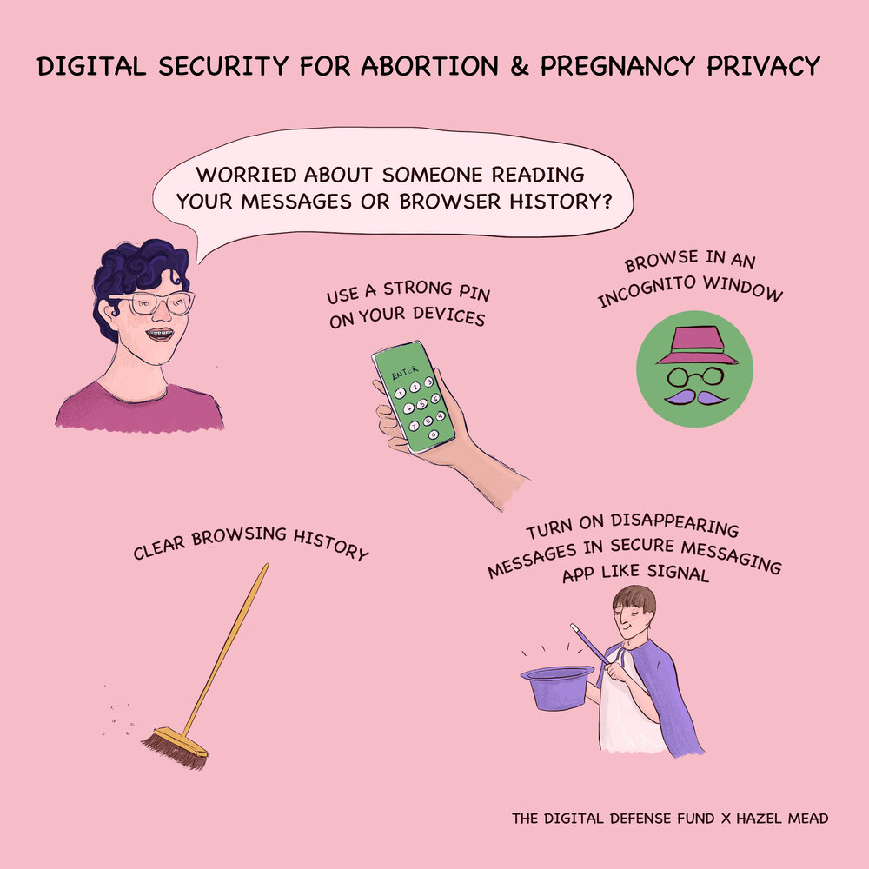

- Image description: The image is titled “Digital Security for Abortion and Pregnancy Privacy.” A white person with braces and short dark curly hair says, “Worried about someone reading your messages or browser history?” Small images provide advice. A hand holds a phone with a green lock screen displaying the word “Enter” and a dial pad. Text reads: “Use a strong PIN on your devices.” A green circle in a pink background contains an illustration of a purple mustache, black glasses, and a pink hat. Text reads: “Browse in an incognito window.” A white magician with brown hair wearing a white shirt and purple cape uses a purple wand to make a purple hat’s contents disappear. Text reads: “Turn on disappearing messages in secure messaging app like Signal.” A brown broom sweeps dust. Text reads: “Clear browsing history.” The image is signed “The Digital Defense Fund x Hazel Mead.”
- Imagen: La imagen es titulado “Seguridad Digital Para La Privacidad de Aborto y Embarazo.” Una persona con un aparto para los dientes y con pelo corto moreno rizado dice, “¿Estás preocupado de que alguien lea tus mensajes o vea tu historial de búsqueda?” Imágenes pequeñas ofrecen consejos. Una mano agarra un teléfono con una pantalla de bloqueo verde con la palabra “Entrar” y los números de un marcador numérico. El texto dice, “Usa un pin fuerte en tus dispositivos.” Un círculo verde en un fondo rosado contiene un bigote morado, gafas negras, y un sombrero rosado. El texto dice, “Busca en una ventana de incógnito.” Una escoba barre polvo. El texto dice, “Borra tu historial de búsqueda.” Un mago con el pelo moreno y llevando una blusa blanca y un cabo morado utiliza una varita mágica morada para que los contenidos de un sombrero morado desaparezcan. El texto dice, “Activa los mensajes que desaparecen en aplicaciones de mensajería segura como Signal.” El imagen es etiquetado “El Fondo de Defensa Digital x Hazel Mead.”

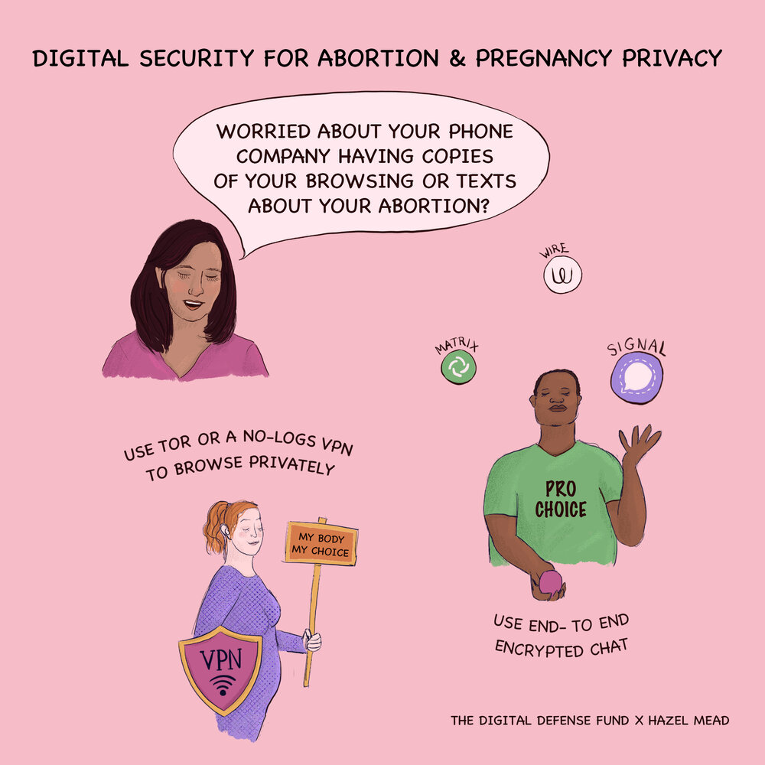

- Image description: The image is titled “Digital Security for Abortion and Pregnancy Privacy.” A brown-skinned woman with long dark hair and a pink shirt says, “Worried about your phone company having copies of your browsing or texts about your abortion?” Small images provide advice. A smiling white woman with red hair wears a purple dress and holds a sign that says “My body, my choice.” She also holds a shield with a wifi symbol and the word “VPN”. Text reads: “Use Tor or a no-logs VPN to browse privately.” A person with dark skin juggles four balls. One ball is pink and in their right hand. The largest ball is blue with a white speech bubble similar to the Signal logo, labelled “Signal”. One smaller ball is white with a loopy letter W similar to the Wire logo, labelled “Wire”. One smaller ball is green with four white lines in a circle, labelled “Matrix”. Text reads: “Use end-to-end encrypted chat.” The image is signed “The Digital Defense Fund x Hazel Mead.”
- Imagen: La imagen es titulado “Seguridad Digital Para La Privacidad de Aborto y Embarazo.” Una mujer con piel morena con pelo largo y una camiseta rosada dice, “¿Estás preocupado de que tu compañía de teléfono tenga copias de tu búsqueda o mensajes sobre tu aborto?” Imágenes pequeñas ofrecen consejos. Una mujer con pelo rojo sonríe, lleva un vestido morado, y tiene un cartel que dice, “Mi cuerpo, mi decisión”. También agarra un escudo con el símbolo wifi y la letras “VPN”. El texto dice, “Usa Tor o un sin-registros VPN para hacer búsquedas privadas.” Una persona hace malabarismos con cuatro pelotas. Una pelota es rosado y en su mano derecha. La pelota más grande es azul con un globo de discurso similar al logo de Signal, etiquetado “Signal”. Una pelota más pequeña es blanca con la letra W similar al logo de Wire, etiquetado “Wire”. Una pelota más pequeña es verde con cuatro líneas blancas en un círculo, etiquetado “Matrix”. El texto dice, “Usa chats encriptados de fin-a-fin.” La imagen es etiquetado “El Fondo de Defensa Digital x Hazel Mead.”

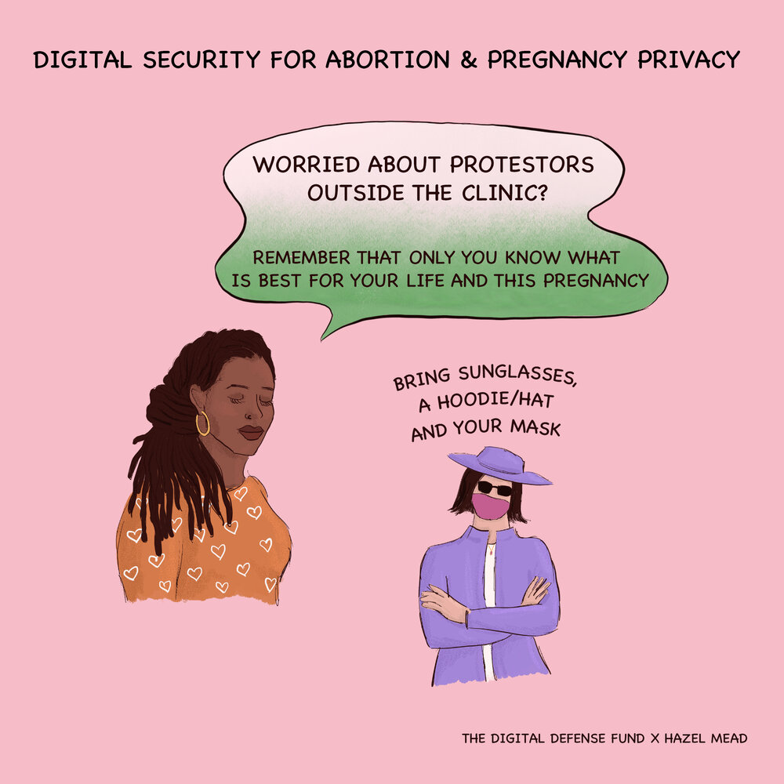

- Image description: The image is titled “Digital Security for Abortion and Pregnancy Privacy.” A Black woman with long hair and an orange sweater with white hearts says, “Worried about protestors outside the clinic? Remember that only you know what is best for your life and this pregnancy.” A confident person with medium-length brown hair wearing a white shirt and purple jacket has their arms folded across their chest. They also have a pink mask, dark sunglasses, and a purple hat. Text reads: “Bring sunglasses, a hoodie/hat, and your mask.” The image is signed, “The Digital Defense Fund x Hazel Mead.”
- Imagen: La imagen es titulado “Seguridad Digital Para La Privacidad de Aborto y Embarazo.” Una mujer llevando un suéter naranjado decorado con corazones blancas dice, “¿Estás preocupado sobre los manifestantes afuera de la clínica? Recuerda que solo tu sabes lo que es mejor para tu vida y este embarazo.” Una persona segura de sí misma con pelo moreno llevando una camiseta blanca y una chaqueta morada tiene sus brazos cruzados en el pecho. También lleva una mascarilla rosada, lentes de sol, y un sombrero rosado. El texto dice, “Trae lentes de sol, chaqueta, sombrero y tu mascarilla.” La imagen está etiquetado, “Fondo de Defensa Digital x Hazel Mead.”

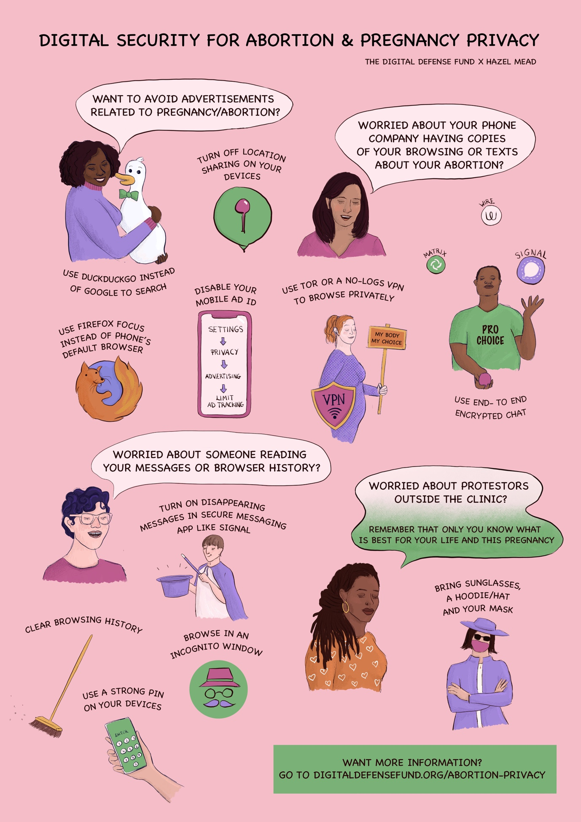

- Image description: The image is titled “Digital Security for Abortion and Pregnancy Privacy.” “The Digital Defense Fund x Hazel Mead.” A Black woman embraces the duck from the DuckDuckGo logo and says, “Want to avoid advertisements related to pregnancy/abortion?”. Text below her reads: “Use DuckDuckGo instead of Google to search”. Small images offer additional advice. A pink map pin in a green bubble, in a style commonly used to mark location on a map. Text reads: “Turn off location sharing on your devices.” A pink phone displays a screen that reads “Settings”, arrow, “privacy”, arrow, “advertising”, arrow, and “limit ad tracking”. Text reads: “Disable your mobile ad ID.” The logo of Firefox Focus is a fox curled around a blue globe. Text reads: “Use Firefox Focus instead of phone’s default browser.” A brown-skinned woman with long dark hair and a pink shirt says, “Worried about your phone company having copies of your browsing or texts about your abortion?” Small images provide advice. A smiling white woman with red hair wears a purple dress and holds a sign that says “My body, my choice.” She also holds a shield with a wifi symbol and the word “VPN”. Text reads: “Use Tor or a no-logs VPN to browse privately.” A person with dark skin juggles four balls. One ball is pink and in their right hand. The largest ball is blue with a white speech bubble similar to the Signal logo, labelled “Signal”. One smaller ball is white with a loopy letter W similar to the Wire logo, labelled “Wire”. One smaller ball is green with four white lines in a circle, labelled “Matrix”. Text reads: “Use end-to-end encrypted chat.” A white person with braces and short dark curly hair says, “Worried about someone reading your messages or browser history?” Small images provide advice. A hand holds a phone with a green lock screen displaying the word “Enter” and a dial pad. Text reads: “Use a strong PIN on your devices.” A green circle in a pink background contains an illustration of a purple mustache, black glasses, and a pink hat. Text reads: “Browse in an incognito window.” A white magician with brown hair wearing a white shirt and purple cape uses a purple wand to make a purple hat’s contents disappear. Text reads: “Turn on disappearing messages in secure messaging app like Signal.” A brown broom sweeps dust. Text reads: “Clear browsing history.” A Black woman with long hair and an orange sweater with white hearts says, “Worried about protestors outside the clinic? Remember that only you know what is best for your life and this pregnancy.” A confident person with medium-length brown hair wearing a white shirt and purple jacket has their arms folded across their chest. They also have a pink mask, dark sunglasses, and a purple hat. Text reads: “Bring sunglasses, a hoodie/hat, and your mask.” Want more information? Visit www.digitaldefensefund.org/abortion-privacy.

- Imagen: La imagen es titulado “Seguridad Digital Para La Privacidad de Aborto y Embarazo.” Una mujer abraza al pato del logo de DuckDuckGo y dice, “¿Quieres evitar anuncios relacionados al embarazo o aborto?” Debajo de ella, el texto dice: “Usa DuckDuckGo en vez de Google para hacer tus búsquedas.” Imágenes pequeñas ofrecen consejos. Un clavo rosado en una burbuja verde, en estilo de clavos utilizados para marcar una ubicación en un mapa. El texto dice, “Apaga la distribución de localización.” Un teléfono rosado muestra una pantalla con las palabras “Settings, Privacy, Advertising, Limit Ad Tracking”. El texto dice, “Desactiva el ID de tu móvil.” El logo de Firefox Focus es un zorro abrazando un globo azul. El texto dice, “Usa Firefox Focus en vez del navegador preseleccionado de tu teléfono.” Una mujer con piel morena con pelo largo y una camiseta rosada dice, “¿Estás preocupado de que tu compañía de teléfono tenga copias de tu búsqueda o mensajes sobre tu aborto?” Imágenes pequeñas ofrecen consejos. Una mujer con pelo rojo sonríe, lleva un vestido morado, y tiene un cartel que dice, “Mi cuerpo, mi decisión”. También agarra un escudo con el símbolo wifi y la letras “VPN”. El texto dice, “Usa Tor o un sin-registros VPN para hacer búsquedas privadas.” Una persona hace malabarismos con cuatro pelotas. Una pelota es rosado y en su mano derecha. La pelota más grande es azul con un globo de discurso similar al logo de Signal, etiquetado “Signal”. Una pelota más pequeña es blanca con la letra W similar al logo de Wire, etiquetado “Wire”. Una pelota más pequeña es verde con cuatro líneas blancas en un círculo, etiquetado “Matrix”. El texto dice, “Usa chats encriptados de fin-a-fin.” Una persona con un aparto para los dientes y con pelo corto moreno rizado dice, “¿Estás preocupado de que alguien lea tus mensajes o vea tu historial de búsqueda?” Imágenes pequeñas ofrecen consejos. Una mano agarra un teléfono con una pantalla de bloqueo verde con la palabra “Entrar” y los números de un marcador numérico. El texto dice, “Usa un pin fuerte en tus dispositivos.” Un círculo verde en un fondo rosado contiene un bigote morado, gafas negras, y un sombrero rosado. El texto dice, “Busca en una ventana de incógnito.” Una escoba barre polvo. El texto dice, “Borra tu historial de búsqueda.” Un mago con el pelo moreno y llevando una blusa blanca y un cabo morado utiliza una varita mágica morada para que los contenidos de un sombrero morado desaparezcan. El texto dice, “Activa los mensajes que desaparecen en aplicaciones de mensajería segura como Signal.” Una mujer llevando un suéter naranjado decorado con corazones blancas dice, “¿Estás preocupado sobre los manifestantes afuera de la clínica? Recuerda que solo tu sabes lo que es mejor para tu vida y este embarazo.” Una persona segura de sí misma con pelo moreno llevando una camiseta blanca y una chaqueta morada tiene sus brazos cruzados en el pecho. También lleva una mascarilla rosada, lentes de sol, y un sombrero rosado. El texto dice, “Trae lentes de sol, chaqueta, sombrero y tu mascarilla.” ¿Quieres más información? Visita digitaldefensefund.org/privacidad-del-aborto.

